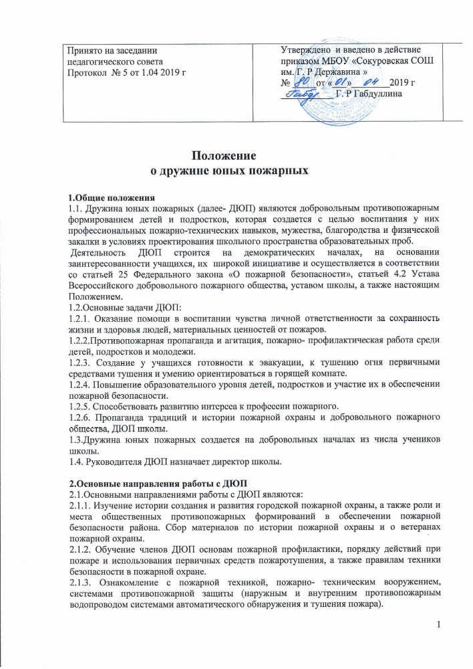

2.1.4. Физическое развитие детей и привитие им психологической устойчивости к действиям в экстремальных условиях пожара. Проведение соревнований по пожарно-прикладному спорту.
2.1.5. Приобщение детей к пропагандистской и агитационно-массовой работе (проведение конкурсов, олимпиад, викторин, кинолекториев, выставок детского творчества) противопожарной направленности.
2.1.6. Посещение пожарно-технических заведений, центров противопожарной пропаганды и агитации, выставок, памятных мест, связанных с героическим прошлым и настоящим пожарной охраны.
2.1.7. Создание в школах экспозиций и организация встреч с заслуженными работниками и ветеранами пожарной охраны, мастерами пожарно-прикладного спорта.
2.1.8. Организация шефской работы членов ДЮП среди учащихся младших классов, а также детей в дошкольных учреждениях.

3. Структура и организация работы ДЮП
3.1. Членами ДЮП могут быть учащиеся в возрасте от 10 до 17 лет, которые изъявили желание принять активное участие в работе дружины.
3.2. ДЮП создаются при наличии не менее 10 членов дружины. Дружины могут делиться на отряды и звенья. Обязательно подлежат делению ДЮП по возрастному признаку:
3.2.1. Члены дружин в возрасте 10-14 лет объединяются в отряды (звенья) "Юный пожарный".
3.2.2. Члены дружин в возрасте 15-17 лет – в отряды (звенья) «Юный инспектор».
3.3. Прием в члены ДЮП производится общим сбором дружины на основании устного заявления учащегося.
3.4. Со всеми принятыми в дружину проводятся занятия по программам подготовки членов ДЮП в зависимости от возрастных групп.
3.5. ДЮП строят свою работу на основе самоуправляемости. Высшим органом ДЮП является общий сбор дружины.
Общий сбор дружины проводится в случаях:
- выбора совета ДЮП;
- утверждения плана работы дружины;
- приема новых членов дружины, а также по мере необходимости.
3.6. Повседневное руководство работой ДЮП осуществляет совет дружины. Совет из своего состава избирает командира дружины, его заместителя, командиров отрядов и звеньев.
При численности (до 15 членов) в ДЮП командир дружины и его заместитель выбираются общим сбором первичной ячейки ДЮП.
3.7. Члены ДЮП могут обеспечиваться форменной одеждой установленного образца.
3.8. За активную работу в ДЮП, показанные способности и старание при изучении пожарного дела члены дружины могут награждаться грамотами, ценными подарками, нагрудными знаками, а также бесплатными путевками в спортивно-оздоровительные лагеря.
Разработка видов и форм знаков отличия и их изготовление, порядок приобретения ценных подарков и т.п. осуществляется за счет средств местных бюджетов, внебюджетных источников, а также средств юридических и физических лиц, поступивших в порядке безвозмездной помощи, шефства и спонсорства, Федеральных, краевых, городских, целевых образовательных Программ, социального партнерства, грантов.

4. Обязанности и права юных пожарных
4.1. Член ДЮП обязан:
4.1.1. Знать и выполнять требования настоящего Положения в части основных направлений работы ДЮП, прав и обязанностей каждого члена дружины.
4.1.2. Дорожить честью и званием юного пожарного.
4.1.3. Активно участвовать в работе дружины, своевременно и точно выполнять задания совета дружины и ее командира.
4.1.4. Изучать и знать историю развития пожарной охраны и добровольчества г. Лаишево, республики Татарстан, России, пожарное дело, повседневно повышать свой общеобразовательный и физический уровень развития.
4.1.5. Доступными формами и методами проводить профилактическую и разъяснительную работу среди учащихся по предупреждению пожаров.
4.1.6. Под руководством специалистов Государственной противопожарной службы принимать участие в пожарно-профилактических мероприятиях в своей школе, а также по месту жительства и в подшефных детских дошкольных учреждениях.
4.2. Член ДЮП имеет право:
4.2.1. Избирать и быть избранным в руководящие органы дружины.
4.2.2. Принимать участие в обсуждении вопросов, касающихся деятельности дружины, а также вносить соответствующие предложения по улучшению ее работы.
4.2.3. Обращаться за помощью и консультацией по вопросам пожарной безопасности в местные подразделения Государственной противопожарной службы и МЧС ГО ЧС и ПБ, обучаться в секциях пожарно-прикладного спорта.
4.2.4. Пользоваться спортивно-техническими сооружениями и инвентарем подразделений Государственной противопожарной службы, по согласованию.
4.2.5. Принимать участие в соревнованиях по пожарно-прикладному спорту, а также в конкурсах, выставках и викторинах по пожарной безопасности.

5. Руководство работой ДЮП
1. Методическое руководство ДЮП и координацию их деятельности осуществляет заместитель директора по учебно-воспитательной работе (по безопасности), проводит методическую, консультативную и организаторскую деятельность, разрабатывает программы о смотрах конкурсах в школе, викторинах и соревнованиях по пожарно-прикладному спорту, а также организует и проводит вышеуказанные мероприятия.
2. Старшая вожатая оказывает помощь в организации работы ДЮП, принимает участие в подготовке и проведению мероприятий.
3. Контроль за деятельностью ДЮП осуществляет директор школы.

